Министерство образования Республики Беларусь  
Учреждение образования  
«Брестский государственный технический университет»  
Кафедра ИИТ

Лабораторная работа №1  
По дисциплине: «Проектирование баз знаний»

Выполнил:  
студент 3 курса  
группы ИИ-21(2)  
Богуш А. Д.

Проверил:  
Савонюк В. А.

Брест 2023

Цель работы: Разработать физическую модель БД для реализации в СУБД *MS Access* и *MS SQL Server* на основании логической модели в соответствии с вариантом.

**Вариант 1**

Ход работы:

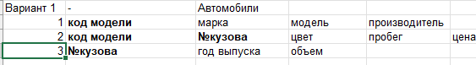

**MS Access 2016:**  
**Физическая структура таблиц БД**

Таблица 1: 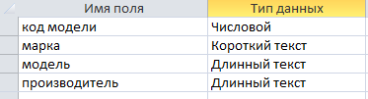

Таблица 2: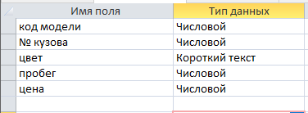

Таблица 3: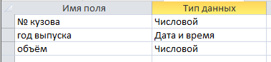

*Схемы БД, полученные посредством СУБД:***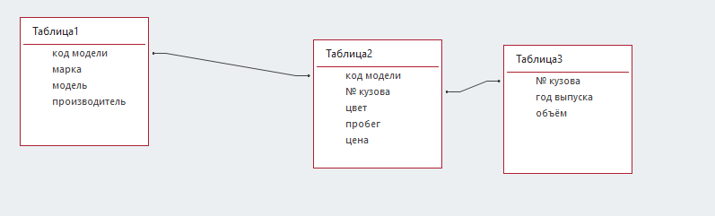**

**MS SQL Server:**  
**Физическая структура таблиц БД:**

Таблица 1: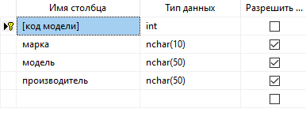

Таблица 2: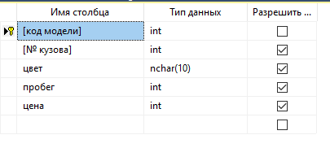

Таблица 3:

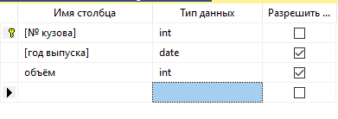

*Схемы БД, полученные посредством СУБД: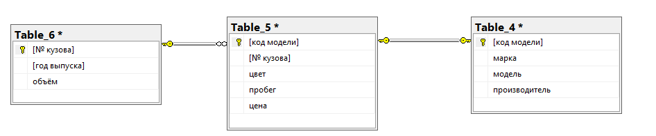*

**Вывод:** в ходе данной лабораторной работы мной были изучены принципы и механизмы построения физической модели БД в СУБД *MS Access* и *MS SQL Server*.